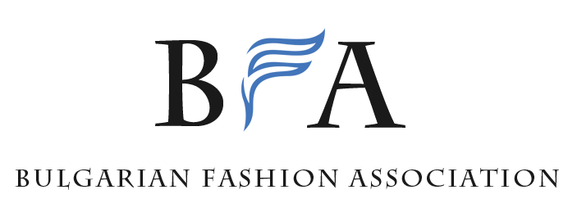

ДО УПРАВИТЕЛНИЯ СЪВЕТ
НА СДРУЖЕНИЕ БЪЛГАРСКА МОДНА АСОЦИАЦИЯ

З А Я В Л Е Н И Е

от ________________________________________________________ ЕИК _________________________
(наименование на организацията)
управител/представител _________________________________________________________________
(име, презиме, фамилия)
седалище и адрес на управление __________________________________________________________
тел. ________________ e-mail ________________________ уеб сайт _____________________________
предмет на дейност _____________________________________________________________________

УВАЖАЕМИ ГОСПОЖИ И ГОСПОДА,
Моля на основание чл. 6, ал. 2 от Устава на Сдружение „Българска Модна Асоциация”, да бъде приета за редовен/асоцииран член на Сдружението, представляваната от мен организация
_______________________________________________________________________________________
Членството е безплатно.
Заявявам, че приемам Устава на Сдружението и с действията си няма да увреждам престижа на Сдружение „Българска Модна Асоциация” като негов представител.

_____________ С уважение: ___________________
(дата) (подпис и печат)

